Федеральное государственное образовательное учреждение высшего образования «Омский государственный технический университет»

Кафедра «Автоматизированные системы обработки информации и управления»

Направление подготовки:

09.03.01 «Информатика и вычислительная техника»

Отчёт по учебной практике

Выполнил: ст. гр. ЗИВТ-201

Федоров А.А. _______

Проверил: канд. техн. наук, доцент Цыганенко В.Н.

Омск 2022

**Перечень обозначений и сокращений**

ПО – Программное обеспечение

ОС – Операционная система

ПК – Персональный компьютер

ВУЗ – Высшее учебное заведение

**Содержание**

Термины и определения ……………………………………………………..4

Введение ……………………………………………………………………...5

1 Описание хозяйственной деятельности, структуры и управления АО «АльфаСтрахование» ………………………………………………………

1.1 Краткая характеристика ………………………………………………6

1.2 Структура управления …………………………………………………

2 Описание уровня автоматизации …………………………………….

2.1 Парк и состояние вычислительной техники ………………………..

2.2 Используемое ПО …………………………………………………….

2.3 Круг автоматизированных задач ……………………………………

3 Перспективы развития автоматизированных систем обработки информации и управления в компании ……………………………………………………….

Заключение ………………………………………………………………………

Список использованных источников ………………………………………….

**Термины и определения**

В настоящем отчете по учебной практике применяются следующие термины с соответствующими определениями:

Программное обеспечение (ПО) – программа или множество программ, используемых для управления компьютером.

IDE – интегрированная среда разработки.

Windows – семейство коммерческих операционный систем корпорации Microsoft, ориентированных на управление с помощью графического интерфейса.

MacOS – проприетарная операционная компании Apple.

Linux – семейство Unix-подобных операционных систем на базе ядра Linux, включающих тот или иной набор утилит и программ проекта GNU, и, возможно, другие компоненты.

Microsoft Visual Studio — линейка продуктов компании Microsoft, включающих интегрированную среду разработки программного обеспечения и ряд других инструментов.

CLion — интегрированная среда разработки для языков программирования Си и C++, разрабатываемая компанией JetBrains.

IntelliJ IDEA — интегрированная среда разработки программного обеспечения для многих языков программирования, в частности Java, JavaScript, Python, разработанная компанией JetBrains.

Visual Studio Code — редактор исходного кода, разработанный Microsoft для Windows, Linux и macOS.

Jira — коммерческая система отслеживания ошибок, предназначена для организации взаимодействия с пользователями, хотя в некоторых случаях используется и для управления проектами. Разработана компанией Atlassian.

URL - Унифицированный указатель ресурса.

**Введение**

В данном документе представлен отчёт, демонстрирующий качество прохождения студентом учебной практики и оформленный согласно ГОСТ 7.32 – 2017.

Целью практики являлось ознакомление с процессами автоматизации на конкретном предприятии, а именно АО «АльфаСтрахование». Я ознакомился с предприятием, его структурой, оценил состояние вычислительной техники, описал ПО, которое использует данное предприятие, а также определил перспективы развития процесса автоматизации в АО «АльфаСтрахование».

Данная практика была проведена с целью закрепления полученных в ВУЗе теоретических и практических знаний, а также адаптации к рынку труда по конкретной специальности.

Цели и задачи практики достигнуты.

**1 Описание хозяйственной деятельности, структуры и управления АО «АльфаСтрахование»**

* 1. Краткая характеристика

Группа «АльфаСтрахование» — крупнейшая частная российская страховая группа с универсальным портфелем услуг, включающим как комплексные программы защиты интересов бизнеса, так и широкий спектр страховых продуктов для частных лиц. На рисунке 1 представлен состав АО «АльфаСтрахование».

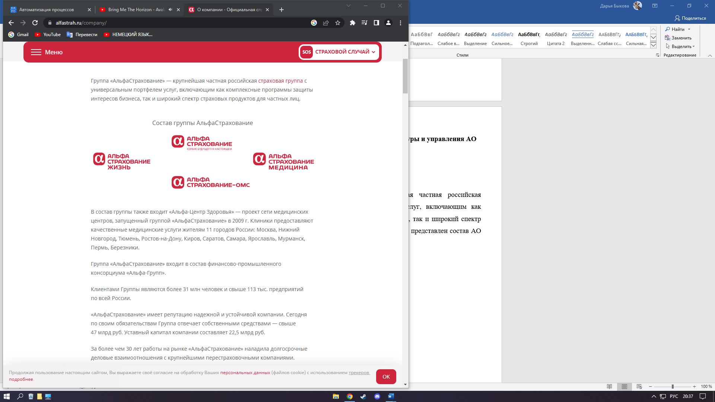

Рис. 1 Состав группы АО «АльфаСтрахование»

В состав группы также входит «Альфа-Центр Здоровья» — проект сети медицинских центров, запущенный группой «АльфаСтрахование» в 2009 г. Клиники предоставляют качественные медицинские услуги жителям 11 городов России: Москва, Нижний Новгород, Тюмень, Ростов-на-Дону, Киров, Саратов, Самара, Ярославль, Мурманск, Пермь, Березники.

Группа «АльфаСтрахование» входит в состав финансово-промышленного консорциума «Альфа-Групп».

Клиентами Группы являются более 31 млн человек и свыше 113 тыс. предприятий по всей России.

«АльфаСтрахование» имеет репутацию надежной и устойчивой компании. Сегодня по своим обязательствам Группа отвечает собственными средствами — свыше 47 млрд руб. Уставный капитал компании составляет 22,5 млрд руб.

«АльфаСтрахование» — лидер в онлайн-страховании. В 2015 г. Группа вышла на рынок с первым сервисным мобильным приложением «АльфаСтрахование Мобайл», с помощью которого можно не только приобрести полис, но и записаться к врачу, урегулировать страховой случай, а также воспользоваться сервисом телемедицины, телематики и многими другими уникальными услугами. Каждый пользователь приложения становится участником программы лояльности «АльфаБАЛЛЫ», которая позволяет получать скидки на продукты компании.

В 2022 г. более 7 млн россиян пользуются личным кабинетом на сайте и в приложении компании.

Я проходил практику в омском филиале, который занимается страхованием жизни, автомобилей, ОМС.

* 1. Структура управления

Эффективность достижения целей организации, реализации её стратегии, взаимодействие с внешней средой в значительной мере определяются правильностью построения структуры управления организацией. Структура управления — это упорядоченная совокупность взаимосвязанных управленческих подразделений и отдельных должностей, находящихся между собой в устойчивых отношениях, обеспечивающих их функционирование и развитие как единого целого.

Структура управления организацией должна быть ориентирована на реализацию её стратегии. Так как периодически стратегия и планы меняются, то и структура управления требует адекватных изменений. В условиях усложняющего экономического развития, требующего нестандартных решений, все больше проявляется конфликт* между сложившимися схемами управления и новыми объектами управления или между традиционными, рационалистическим и предпринимательским, новаторским стилем управления. Создание систем управления, позволяющих раскрыть творческую инициативу на всех иерархических уровнях, является в настоящее время главной целью реорганизации фирм, и осуществляется это прежде всего на основе определения новых приоритетов в развитии организации.

В организации АО «АльфаСтрахование» существует функциональная организационная структура.

Для неё характерно создание структурных подразделений, каждое из которых имеет свою четко определенную, конкретную задачу и обязанности. Конкретные характеристики и черты деятельности того или иного подразделения соответствуют наиболее важным направлениям деятельности всей организации. При формировании структуры управления организация делится на традиционные функциональные блоки — это отделы производства, маркетинга и финансов. При необходимости эти отделы подразделяются на мелкие функциональные подразделения.

На рисунке 2 представлена организационная структура АО «АльфаСтрахование».

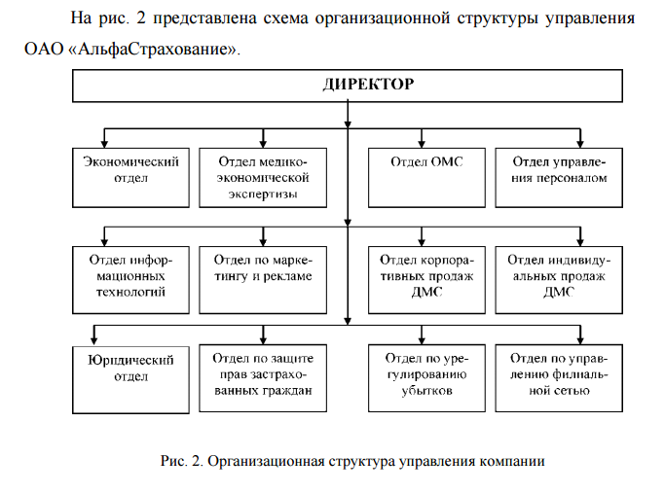

Рис. 2 Организационная структура АО «АльфаСтрахование»

В процессе прохождения практики, я выявил следующие преимущества такой управленческой структуры:

Стимулирование деловой и профессиональной специализации.

Уменьшение дублирования усилий и потребления материальных ресурсов в функциональных областях.

Улучшение координации в функциональных областях.

Но эта структура не лишена и недостатков, и это прежде всего то, что подразделения могут быть заинтересованы в реализации своих локальных целей и задач в большей степени, чем всей организации в целом. Кроме того, отрицательным моментом является то, что в большой организации при подобной структуре цепь команд от руководителя к исполнителю становится слишком длинной, что затрудняет коммуникацию.

1. **Описание уровня автоматизации**
   1. Парк и состояние вычислительной техники

Парк ПК в организации насчитывает 47 исправных вычислительных машин, которые находятся в отличном состоянии.

Для оценки степени компьютеризации ЛПУ введен коэффициент компьютеризации:

К = Число компьютеров ЛПУ/Численность персонала ЛПУ

Получаем коэффициент, который равен 1,30. Это говорит о том, что на весь рабочий персонал хватает ПК, некоторые ПК даже находятся «в запасе».

Оборудование работников:

ПК с AMD Ryzen 5 2600 2.6 GHz, 8 Gb RAM DDR4, монитор Dell, офисные клавиатура и мышь.

Вычислительная техника находится в отличном состоянии, оснащена современными комплектующими и работает исправно.

* 1. Используемое ПО

ОС Windows 10 корпоративная с основными офисными пакетами Microsoft Office: Excel, Word, почта Outlook, PowerPoint.

* 1. Круг автоматизированных задач

Управления автоматизированная система (АСУ), совокупность экономико-математических методов, технических средств (ЭВМ, средств связи, устройств отображения информации, передачи данных и т.д.) и организационных комплексов, обеспечивающих рациональное управление сложным объектом (например, предприятием, технологическим процессом). Наиболее важная цель построения всякой АСУ – резкое повышение эффективности управления объектом.

Я рассматривал процесс автоматизации HRM-систем. Использование программного обеспечения системы управления персоналом позволяет создать в компании единое информационное пространство и значительно повысить эффективность работы кадровой службы. На рисунке 3 представлены преимущества автоматизации HRM.

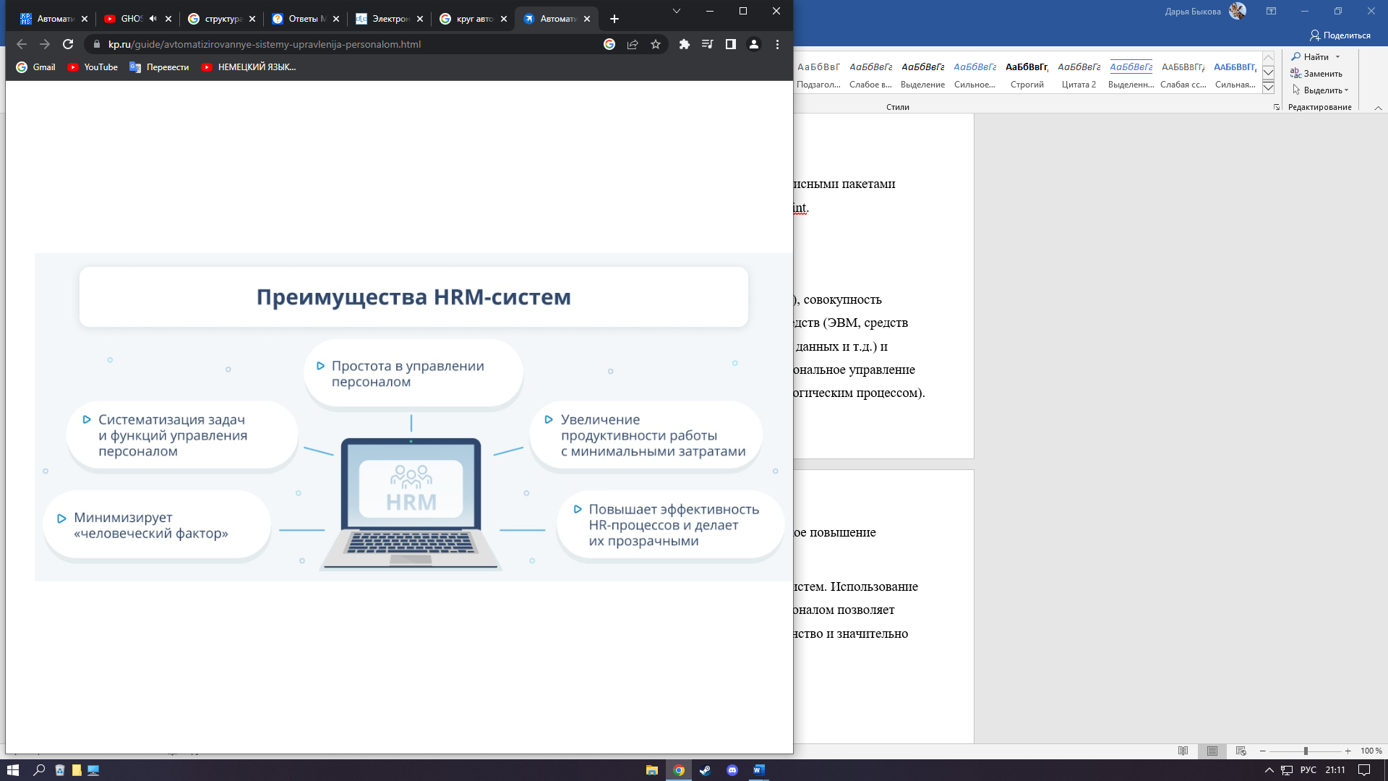

Рис. 3 Преимущества HRM-систем

Автоматизация управления персоналом в организации проводится с помощью 1С. Там можно автоматизировать следующие процессы:

- Кадровый учет, расчет заработной платы.

- Ведение документооборота, функционал подбора с интеграцией с внешними сервисами.

- Модуль охраны труда.

- Отчетность и аналитика.

А также зачастую используется MAS Project, целью которого являются:

- Комплексное управление эффективностью персонала, связанное с выполнением проектов и задач.

- Связь зарплаты с KPI, отслеживание прогресса, расчет премий.

- Распределение ответственности, проведение совещаний.

1. **Перспективы развития автоматизированных систем обработки информации и управления в компании**

На современном этапе стремительного роста информационных технологий одним из значимых и необходимых условий, является прогрессивное развитие автоматизации в HR. Оценивая реальную ситуацию рабочей деятельности предприятий следует отметить, что помимо решения вопросов относительно оптимизации производства, все чаще прослеживается потребность в качественном совершенствовании HR-процессов.

Данные процессы имеют достаточно распространенный характер применения, что позволяет затрагивать все аспекты управления персоналом. Особо важным стратегическим ресурсом современной организации выступает человеческий капитал, который требует постоянных вложений, сопряженных с применением актуальных принципов и методик. Благодаря правильно выстроенной стратегии работы становится возможным достигать максимальных показателей эффективности подобных инвестиций. Ведь именно за счет внедрения современных высоких технологий, руководители компаний получают больше возможностей эффективного управления человеческими ресурсами.

Управление человеческими ресурсами (УЧР) представляет собой одну из ключевых областей управления организацией, стратегически и логически последовательный подход к управлению сотрудниками организации как ценными активами, ресурсами (носителями и обладателями ресурсов – интеллектуального капитала) организации, обеспечивающими достижение ею поставленных целей.

Рассматривая систему УЧР можно выделить основную задачу, которая заключается в обеспечении для организации возможностей достижения поставленных целей. Следовательно, УЧР направлено на повышение уровня потенциала сотрудников, что влечет за собой достижение корпоративных целей и максимизацию рационального использования человеческих ресурсов персонала.

Среди различных целей УЧР можно выделить ряд основных имеющих стратегическое значение:

1) осуществлять управление людьми как активами, которые способны обуславливать конкурентное преимущество бизнеса;

2) согласовывать деятельность УЧР с корпоративной стратегией и политикой компании;

3) обеспечивать согласованность корпоративной деятельности.

Для оптимизированной работы с УЧР существует несколько уровней управления данным ресурсом, а именно:

- высший уровень управления – направлен на установление стратегических задач и приоритетов в данной области работы;

- функциональный уровень управления – предусматривает качественную организацию процесса работы с сотрудниками.

- низший уровень управления – осуществляет оперативную работу с сотрудниками.

Таким образом, выявлено, что система УЧР отвечает за формирование, использование и развитие человеческих ресурсов. А само управление человеческими ресурсами (УЧР) – это совокупность взаимосвязанных внутренне непротиворечивых управленческих действий по отношению к работе персонала компании, который является стратегическим ресурсом, деятельность которого направлена на достижение экономических, производственно-коммерческих, научно-технических, социальных и иных целей, достижение которых возможно при их должном профессиональном и социальном развитии.

В процессе УЧР особое внимание уделяется отбору кандидатов осуществляется рекрутинг, являющийся важной составляющей при формировании эффективного коллектива. От эффективности рекрутинговых процедур зависит качество персонала, обуславливающее экономическую эффективность, финансовую устойчивость и конкурентоспособность компании, потенциал ее роста, развития, и его соответствие корпоративной специфике, а значит, и его способность адаптироваться, быть лояльным и вовлечённым в корпоративную деятельность, долгое время сохранять за собой то или иное место в данной организации.

В контексте современной компании широко используется HR-маркетинг, который имеет специфический вид управленческой деятельности, направленный на удовлетворение потребностей организации в персонале, а также создании и развитии интеллектуального капитала компании при максимальном учете выявленных потребностей и потенциальных работников посредством применения маркетинговых методов в системе УЧР, в основе которого лежит рыночно-ориентированное восприятие УЧР.

Прогрессирующими темпами осуществляется оптимизация процессов УЧР в следствие чего производится их оцифровка и автоматизация.

В то же время отметим, что автоматизация – это процесс внедрения IT-инструментов, позволяющих организовывать оптимизацию трудовых ресурсов компании, с целью сведения к минимуму личного участия HR-специалистов в рамках рабочего процесса.

Для автоматизации указанных процессов используются специализированное программное обеспечение (в том числе в форме SaS, т.е. программного обеспечения как услуги) — HRM системы. Внедрение данных систем в работу компаний с целью их оптимизации и автоматизации значительно упрощают и убыстряют процессы УЧР, повышают общую эффективность HR-процессов и делают их более прозрачными, минимизируют человеческая фактор, позволяют оптимизировать затраты на персонал и высвободить время HR персонала на решение менее рутинных и более значимых задач, дают возможность проводить сложные количественные и количественно-качественные исследования и получать более точную и значимую информацию.

Естественно, нельзя не учитывать, что в период внедрения HRM систем в бизнес-процессы компании могут возникать те или иные риски и издержки, препятствующие запланированному развитию автоматизации. Но несмотря на возможные трудности, со стороны руководства компании необходимо развитие организованной деятельности, с целью качественного использования HRM систем.

**Заключение**

В ходе практики были применены полученные знания, а также получены новые. Проведена оценка состояния вычислительных машин в организации АО «АльфаСтрахования», которая оказалась удовлетворительной.

Рассмотрена основная информация об организации, а также структура. Рассмотрены ПК, ПО, а также комплектующие.

В ходе практики выявилось, что организация ориентируется на автоматизации управления персоналом, а именно HRM-системами, которые являются перспективными в будущем.

**Список используемых источников**

1. Белик А.Г. Основы профессиональной деятельности: метод. указания: – Омск: Изд-во ОмГТУ, 2019. – 67 с.
2. Веб-источник - <https://www.alfastrah.ru/company/> // Дата обращения: 16.02.23
3. Веб-источник - [https://www.kp.ru/guide/avtomatizirovannye-sistemy-upravlenija-personalom.html //](https://www.kp.ru/guide/avtomatizirovannye-sistemy-upravlenija-personalom.html%20//) Дата обращения: 16.02.23